2023秋《操作系统》课程实验报告
实验6
21301037 谷雅丰
- 实验步骤
1. 在内核中支持动态内存分配
在Cargo.toml配置文件中增加依赖
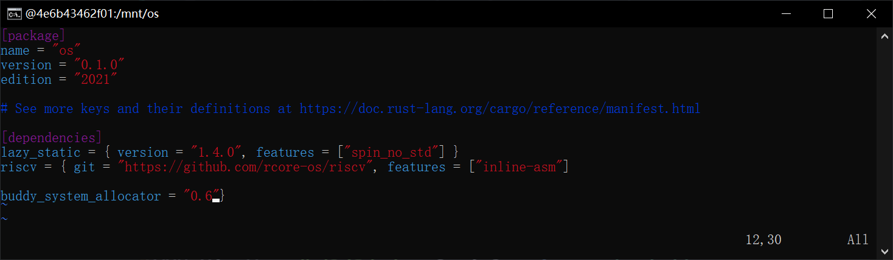
在main.rs中引入alloc库的依赖
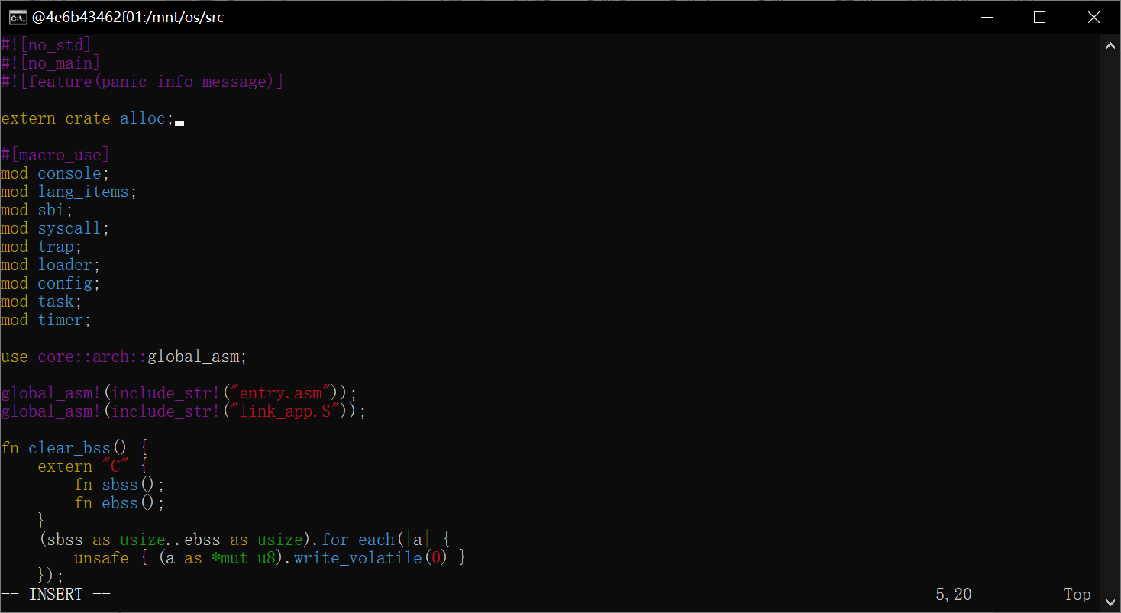
提供全局动态内存分配器
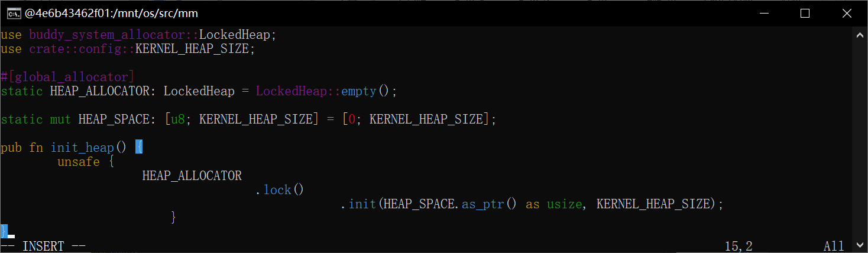
处理动态内存分配失败的情况
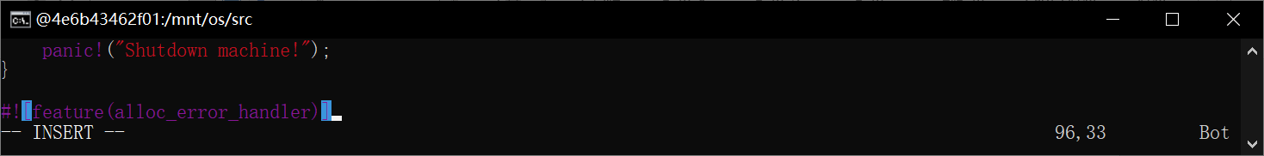
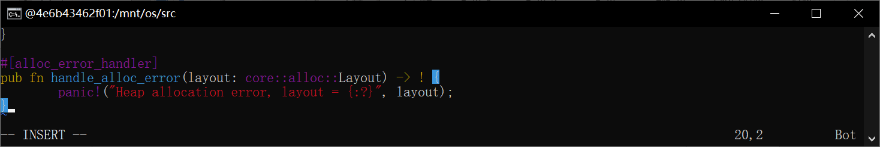
实现测试动态内存分配
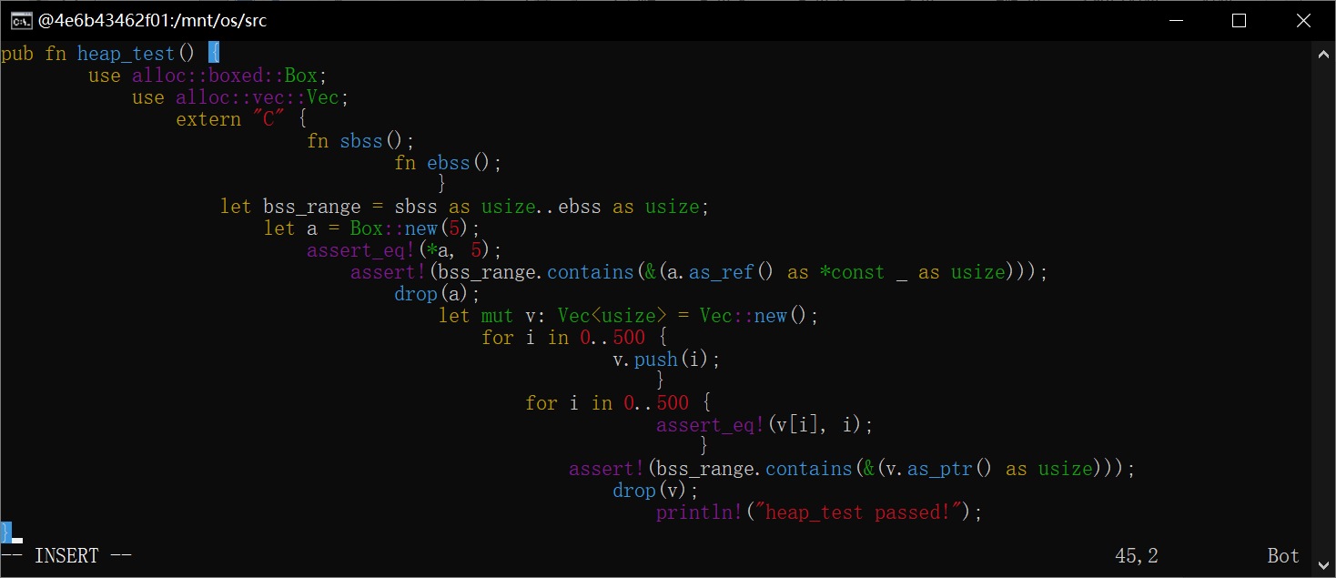
修改其他部分代码
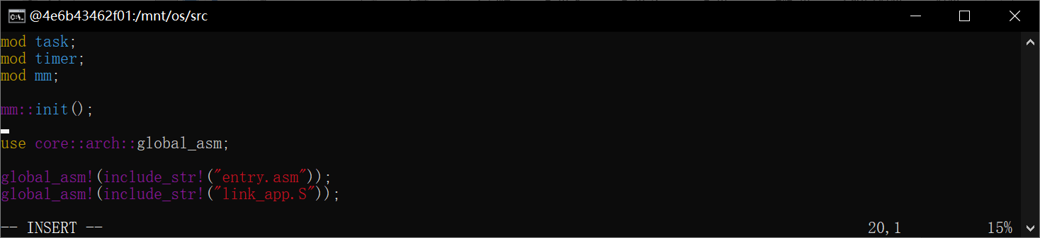
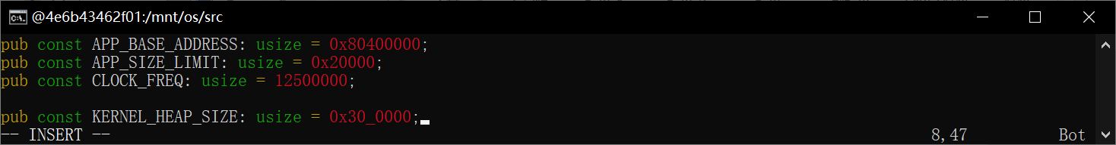
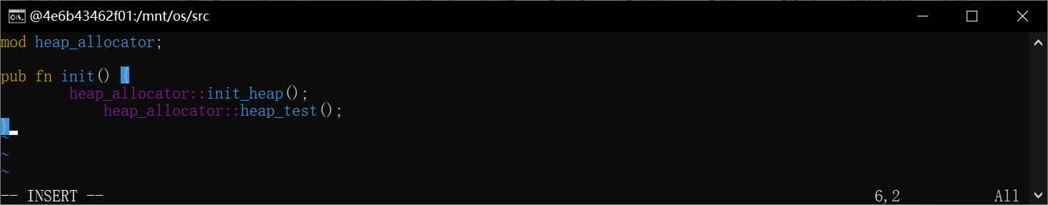

2. 实现虚拟地址与物理地址的基本定义
定义所需要的基本数据结构
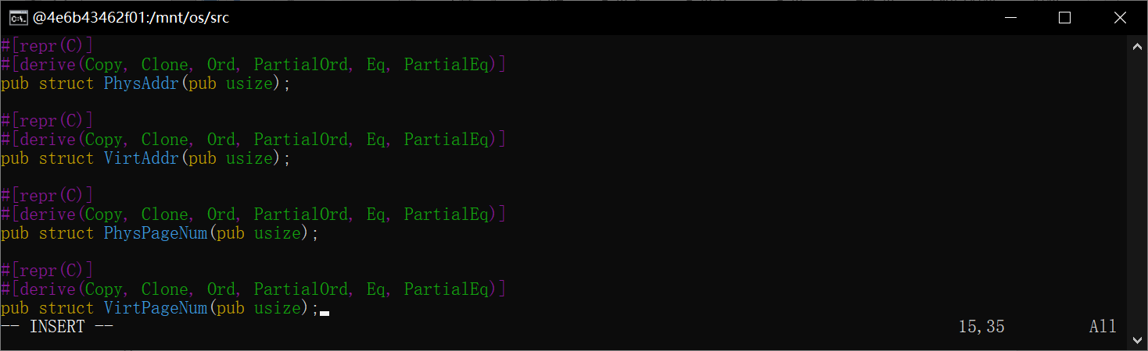
实现上述这些类型和usize之间的相互转换
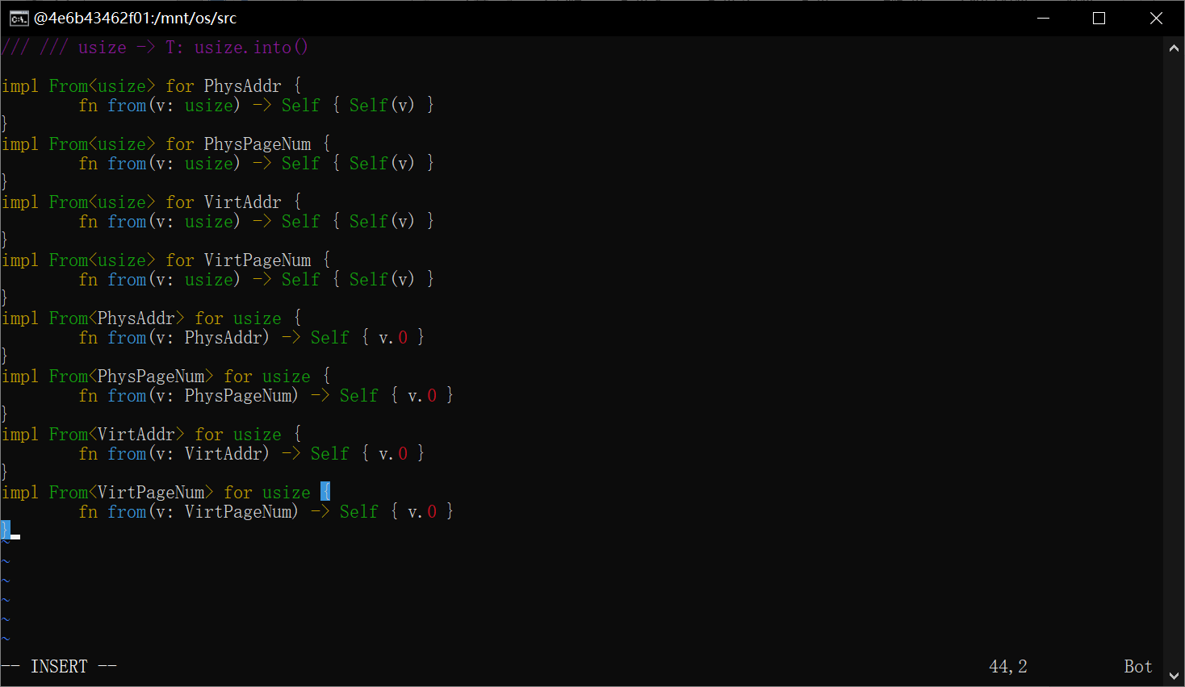
实现地址和页号之间的相互转换
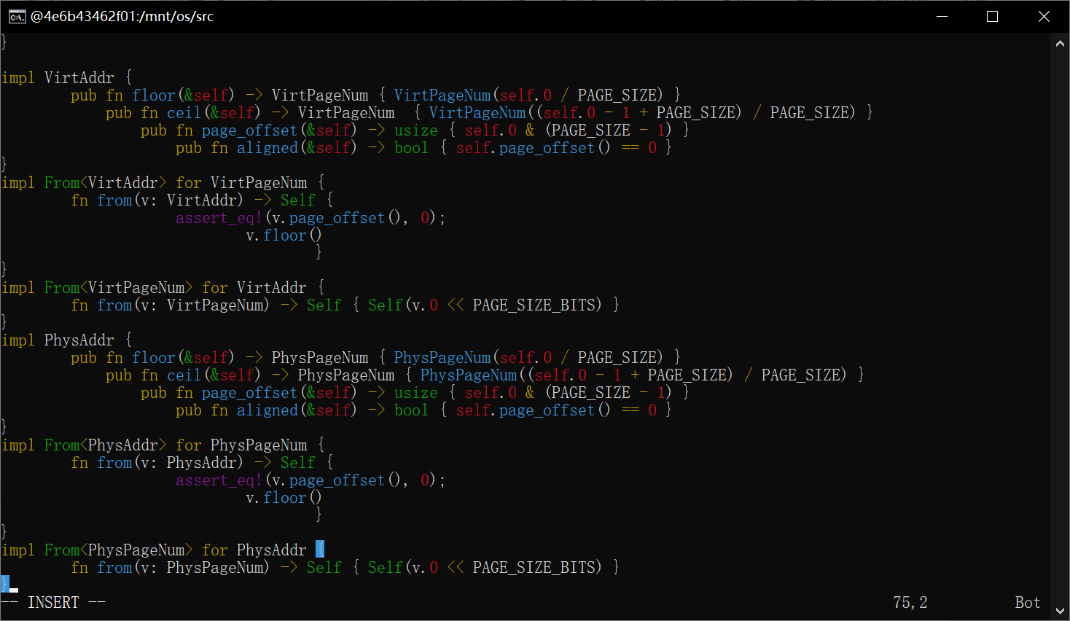
实现查询索引等其他内容
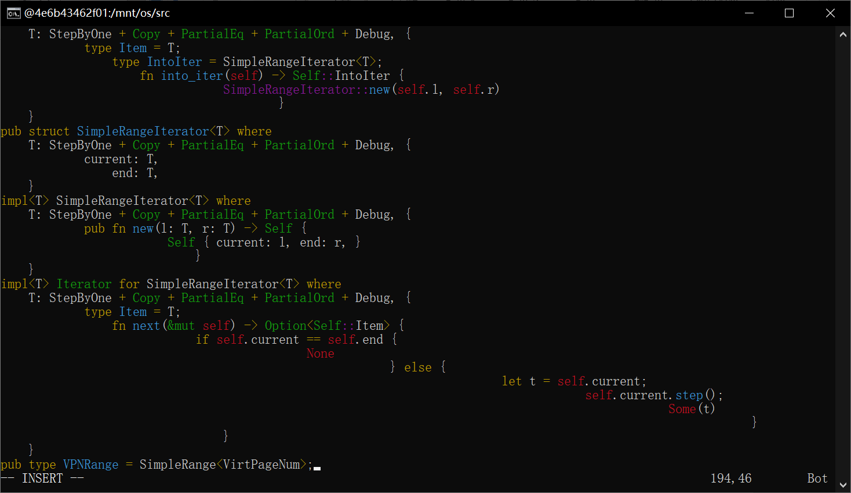

3. 定义页表项数据结构
实现页表项中的标志位PTEFlags
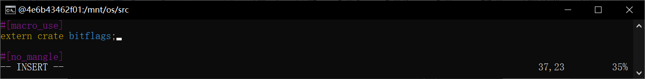
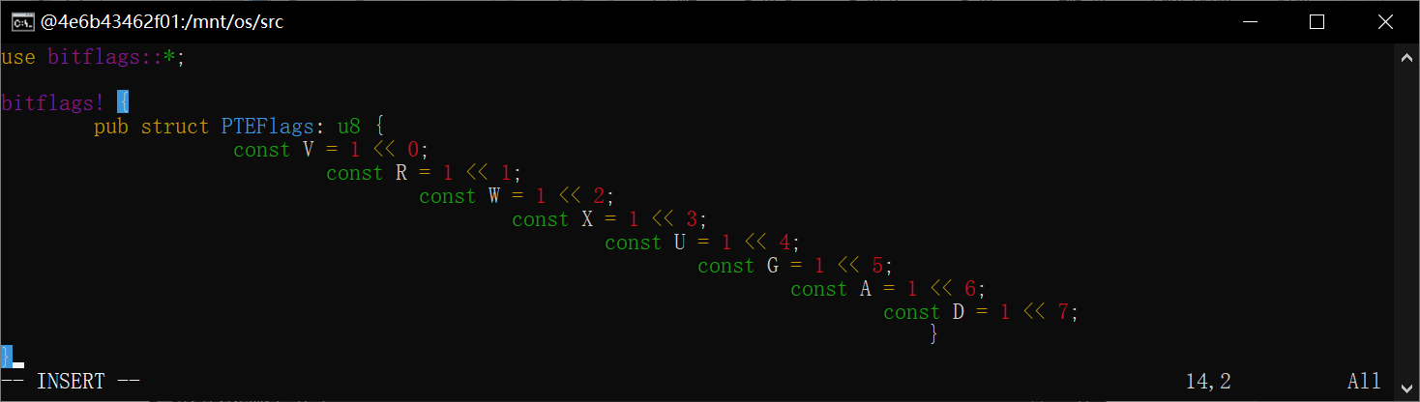
在配置文件中增加bitflgs的依赖
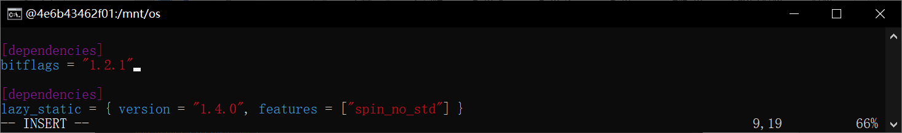
实现PageTableEntry
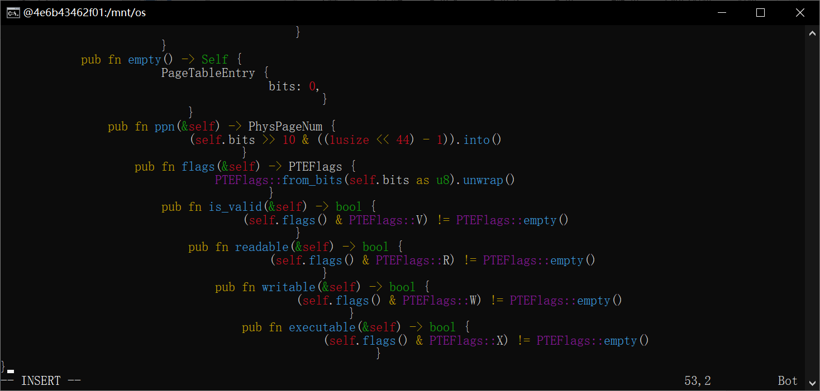
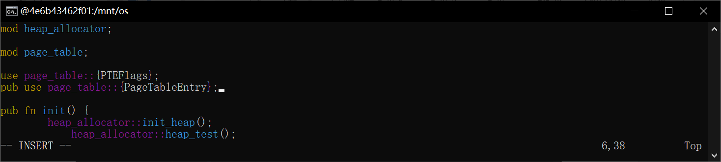

4. 实现物理帧的管理与分配
设置物理内存的终止地址
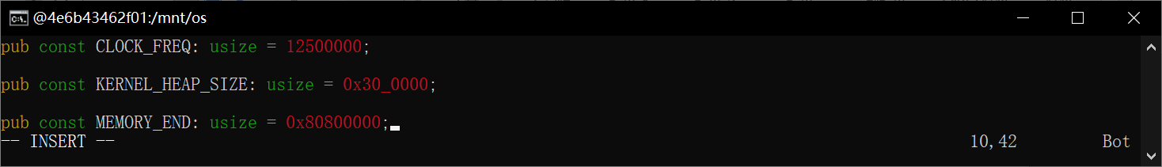
实现物理帧管理
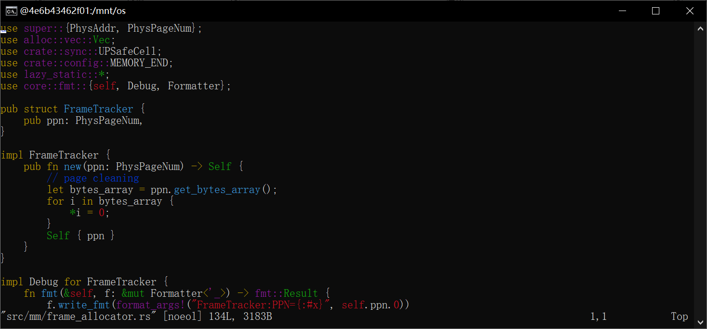
增加sync模块
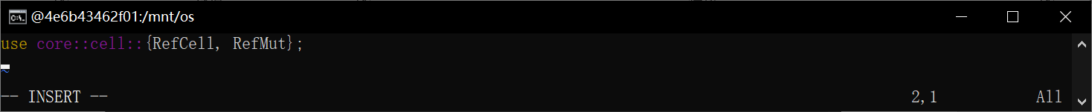
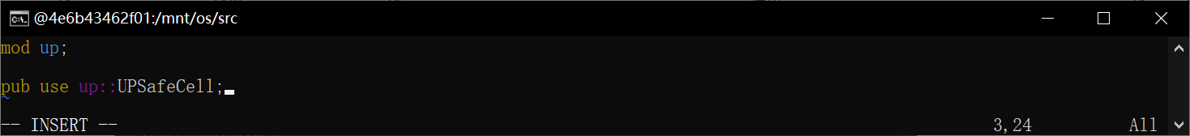
物理帧管理测试
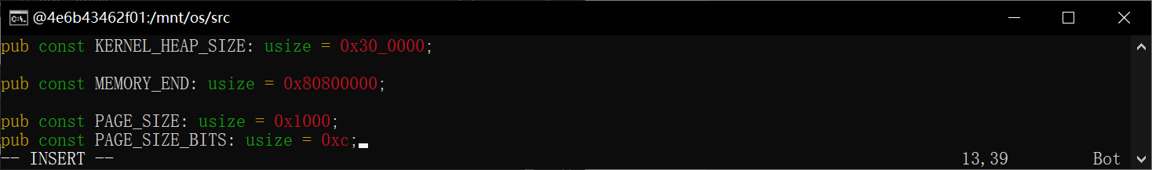
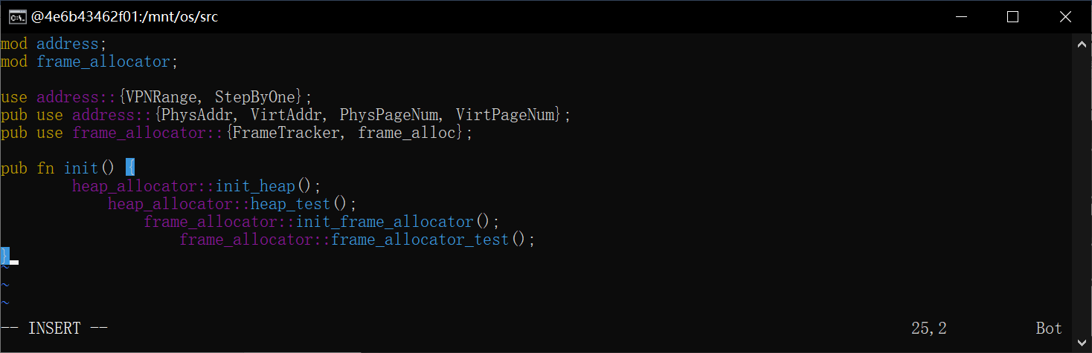
物理帧分配测试成功
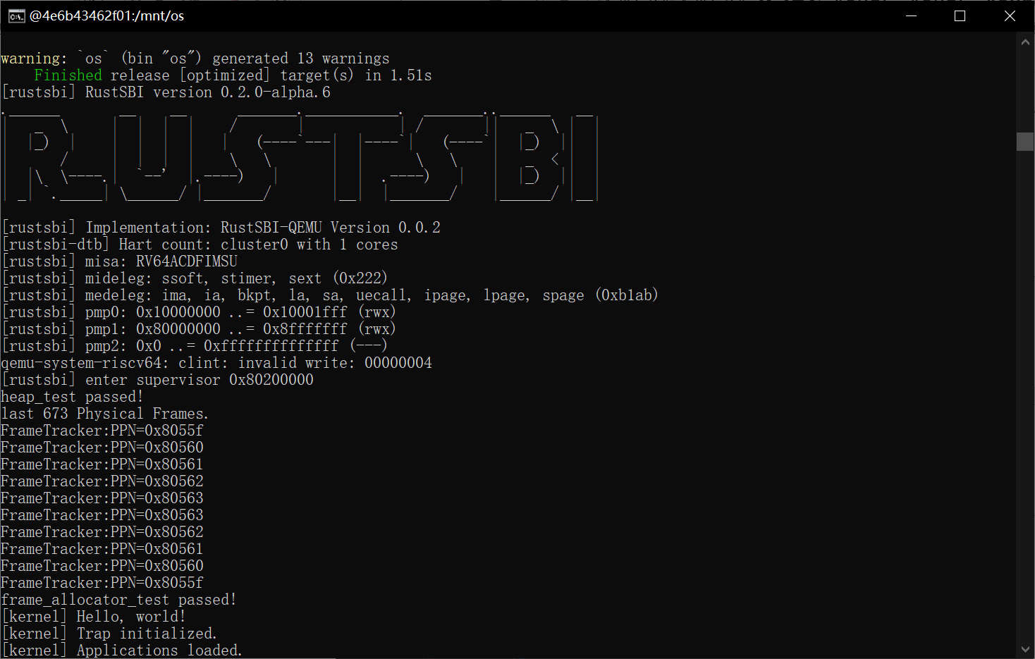

5. 多级页表管理
实现页表的基本数据结构
建立和拆除虚实地址之间的映射关系
提供手动查询页表的方法
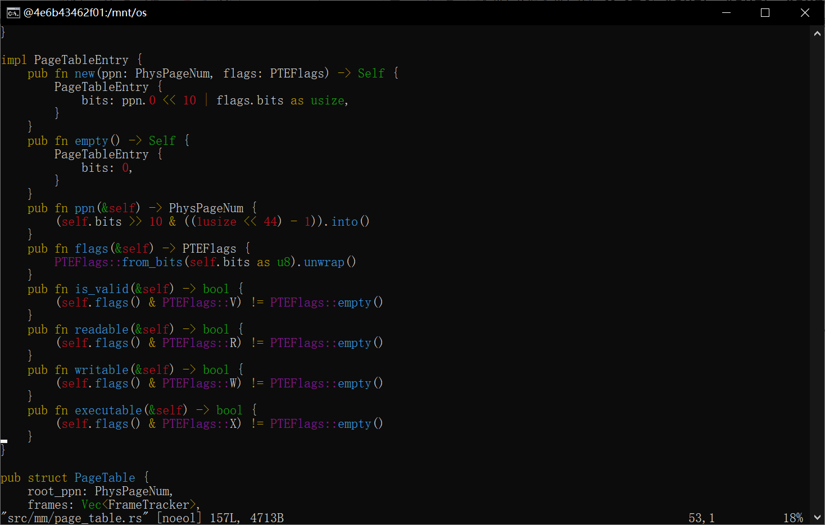

6. 内核与应用的地址空间
实现地址空间抽象
用MapType描述逻辑段内所有虚拟页号映射到物理页帧的方式
利用MapPermisssion控制逻辑段的访问方式
实现MemorySet的方法
实现内核地址空间
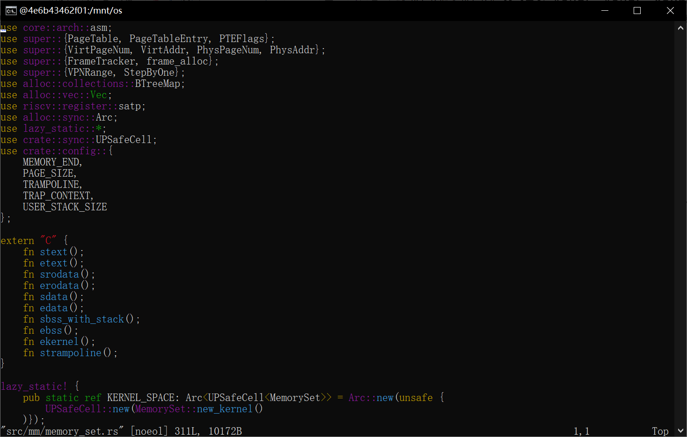
实现应用地址空间
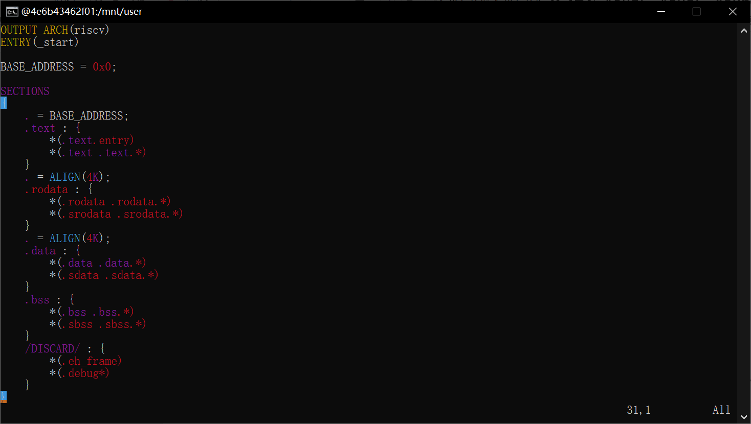
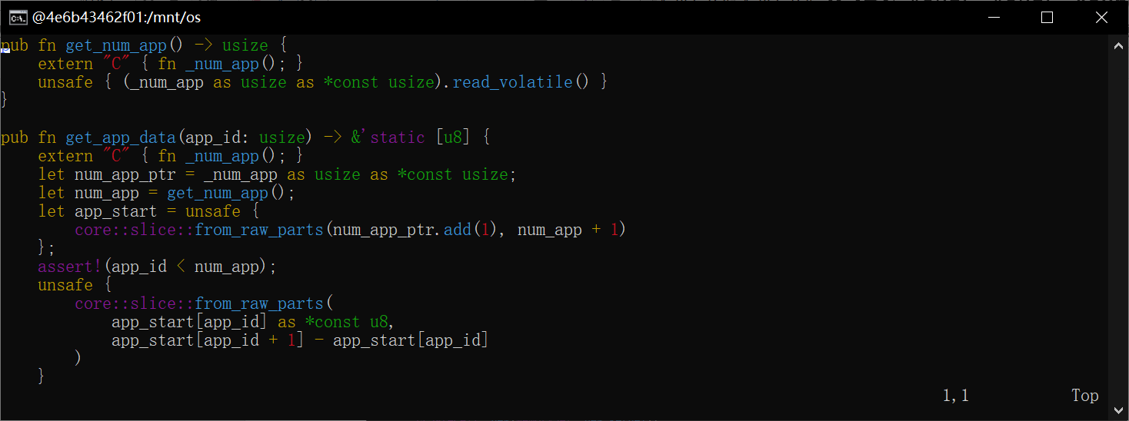
解析ELF格式的数据
配置文件Cargo.toml增加依赖
实现memory_set子模块
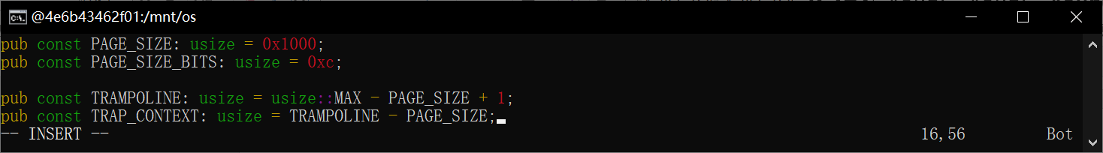

7. 实现基于地址空间的分时多任务
建立基于分页模式的虚拟地址空间
创建内核地址空间
在rust_main中进行内存管理子系统的初始化
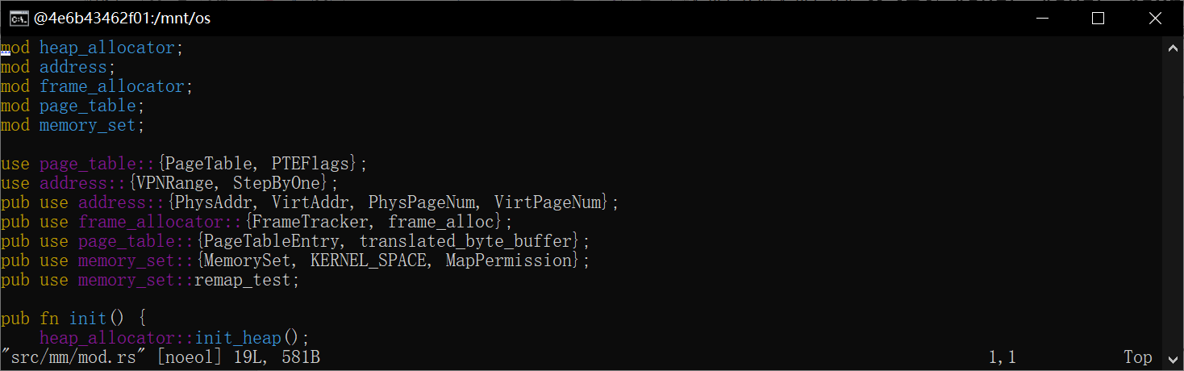
检查内核地址空间的多级页表设置
实现跳板机制
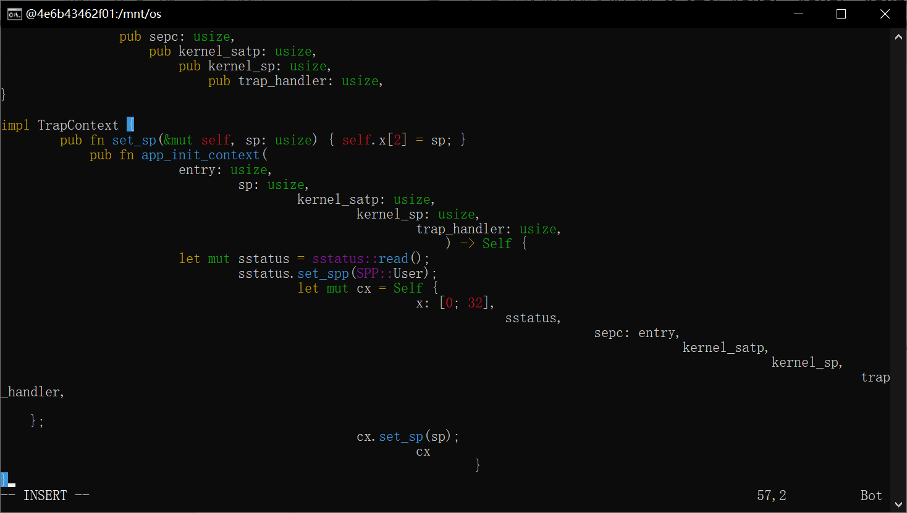
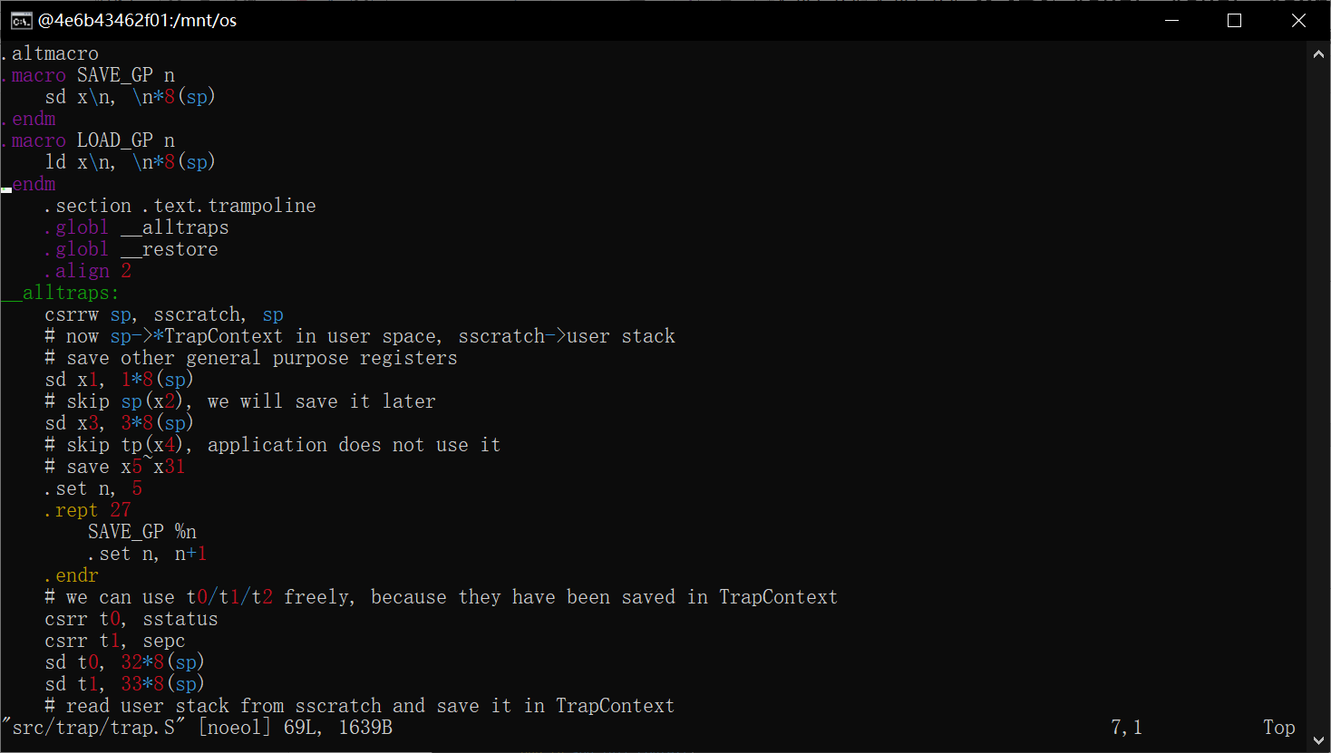
建立跳板页面
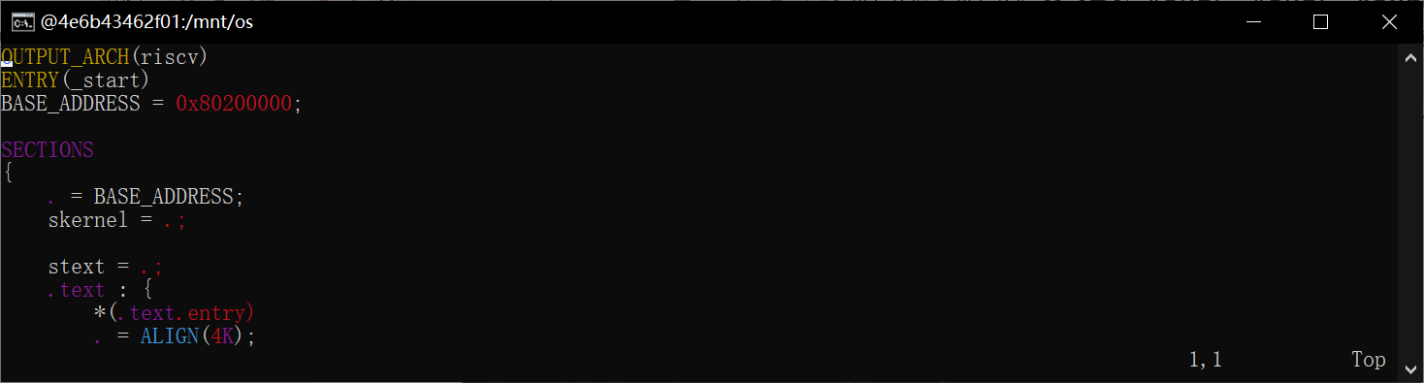
加载和执行应用程序
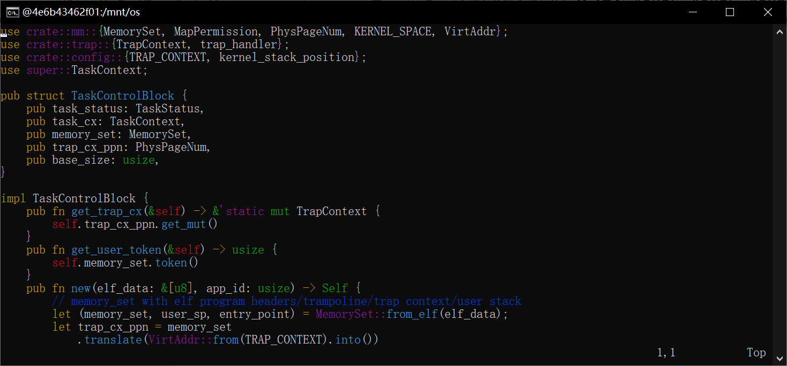
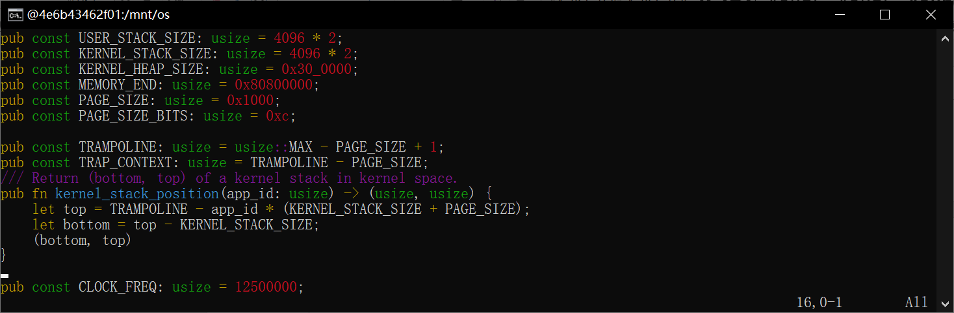
修改TaskManager的实现
根据实验手册修改代码
改进Trap的处理
改进sys_write的实现

8. 修改应用程序
删除user/src/lib.rs中的clear_bss()
删除_start()中调用的clear_bss()。
删除build.py
修改Makefile文件

9. 修改main.rs
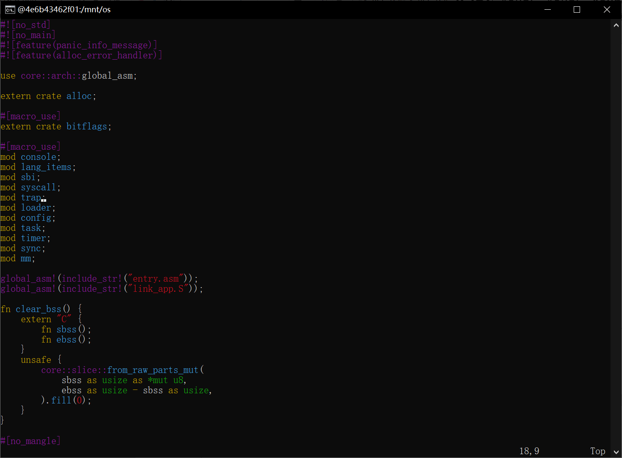
编译成功
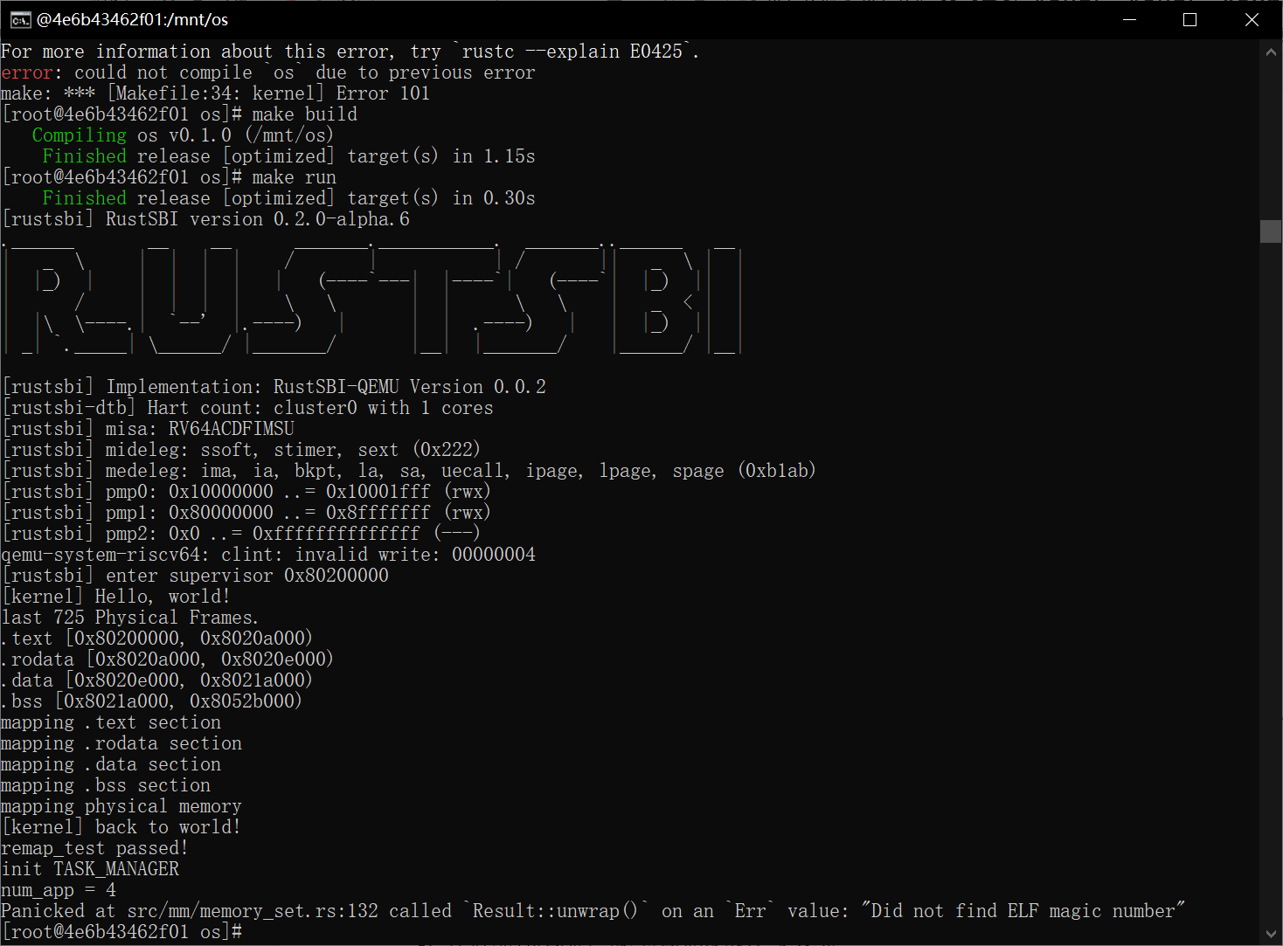

- 思考问题
1. 分析虚拟地址和物理地址的设计与实现
设计：虚拟地址和物理地址的设计涉及到地址空间的映射关系，页表的结构，以及地址转换机制。在SV39分页模式下，虚拟地址被划分为 VPN (Virtual Page Number) 和页内偏移，而物理地址被划分为 PPN (Physical Page Number) 和页内偏移。
实现：通过多级页表实现虚拟地址到物理地址的映射。在页表项中，保存了物理页帧号和一些标志位，通过逐级查表的方式进行地址转换。在实现中，可能使用了 bitflags crate 来定义页表项中的标志位。同时，提供了地址转换和查询的方法。

2. 分析物理帧是如何管理与分配的
设计：物理帧的管理涉及到对物理内存的分配和释放。设计上需要确定物理内存的终止地址，以及实现一个物理帧管理器来管理可用的物理内存。
实现：通过在链接脚本中确定物理内存的终止地址，然后在代码中实现一个物理帧管理器。物理帧管理器通过维护一个位图或其他数据结构来追踪物理内存的使用情况，实现分配和释放物理帧的功能。使用了同步机制确保在多任务环境下的安全性。

3. 分析内核的地址空间以及应用程序的地址空间是如何实现的
内核地址空间：内核地址空间通过多级页表实现，包含内核代码、数据和堆栈等部分。内核地址空间的初始化和管理由操作系统负责，包括建立内核页表、设置多级页表等。
应用程序地址空间：应用程序地址空间通过 MemorySet 表示，包括逻辑段（MapArea）的描述、映射方式（MapType）、访问权限（MapPermission）等。加载应用程序时，解析 ELF 格式数据，创建应用程序的地址空间，并在任务切换时切换地址空间。

4. 分析基于地址空间的分时多任务是如何实现的
分页模式的虚拟地址空间：建立了基于分页模式的虚拟地址空间，包括内核地址空间和多个应用程序地址空间。
跳板机制：实现了一个跳板页面，通过修改 Trap 上下文实现地址空间的切换。在任务切换时，进行虚实地址空间的切换，保证不同任务之间的隔离。
加载和执行应用程序：通过修改任务管理器和任务控制块，将应用程序加载到全局应用管理器中。在应用程序第一次获得 CPU 权限时，将内核栈顶放置在构造的任务上下文，实现分时多任务。

5. 编写新的应用程序并测试验证结果
编写新的应用程序需要遵循内核和应用程序地址空间的设计规范。应用程序的代码和数据需要被正确加载到应用程序地址空间中。
测试验证结果可以通过运行内核，并观察应用程序的行为。确保应用程序在不同的地址空间中运行时不会相互影响，而且任务切换正常进行。可以编写简单的测试程序，例如输出一些信息，进行内存操作等，以验证地址空间的隔离性和多任务的正常切换。

- Git提交截图
ZY-MC/2023-Fall-OS-Test (github.com)
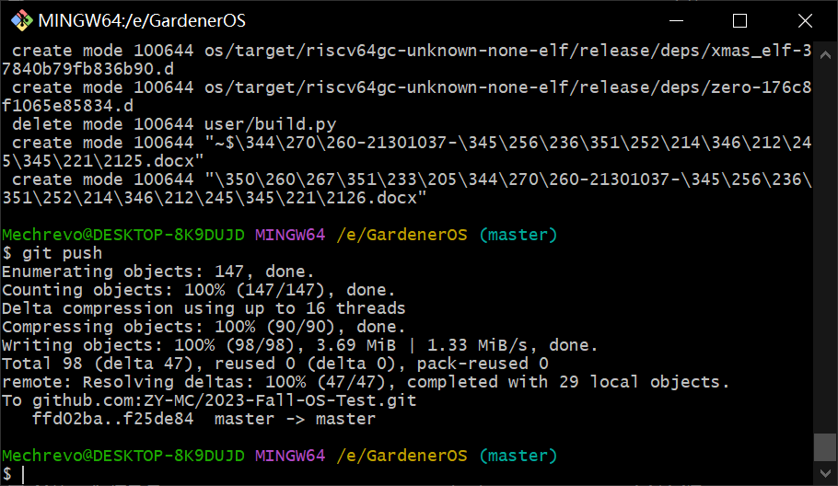
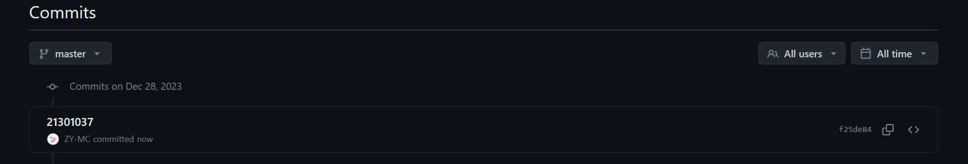

- 其他说明
无

